通过三层交换机实现VLAN间路由

步骤1：

此时PC2和PC3之间能够ping通，但和PC1都ping不通，截图如下：

PC2 ping PC1

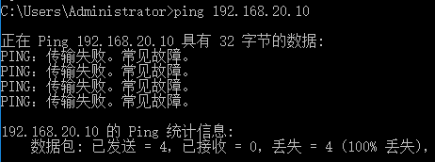

PC2 ping PC3

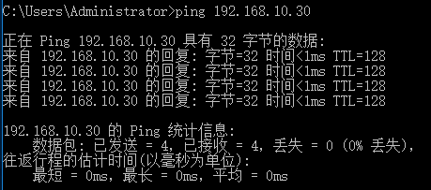

PC3 ping PC2

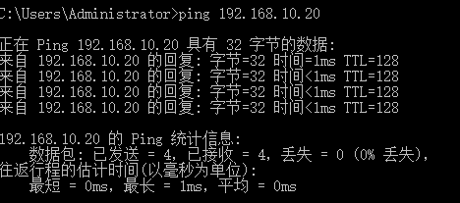

此时三层交换机的路由表情况：

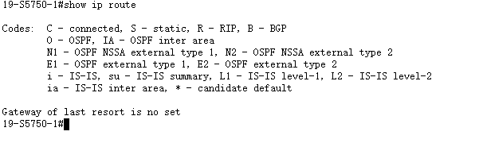

此时PC1的网段和PC2、PC3不同，是为了在隔离前使计算机不能互相通信，与配置后的结果形成对比。

步骤7：

1. 此时PC2和PC3能够连通，因为他们的VLAN一致，如下图：

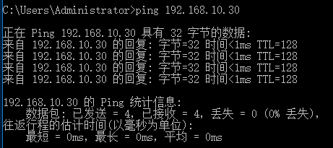

1. PC1和PC2之间ping不通

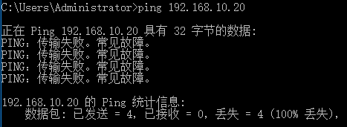

1. 此时三层交换机的路由表情况：

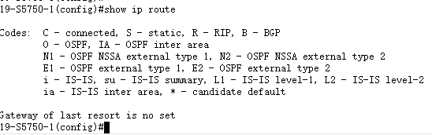

和步骤1时的信息相比几乎没有变化。

步骤8：

此时VLAN 10与VLAN 20的IP地址不饿能在同一个网段。

步骤10：

1. 此时三台计算机之间能够相互ping通

PC3 ping PC1

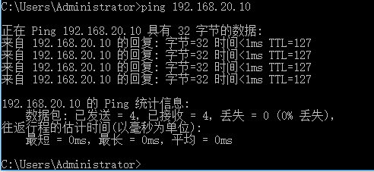

PC3 ping PC2

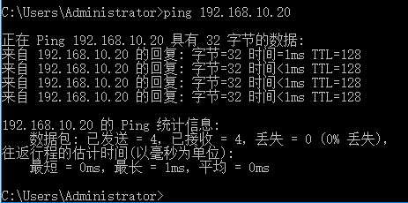

PC2 ping PC1 和 PC3

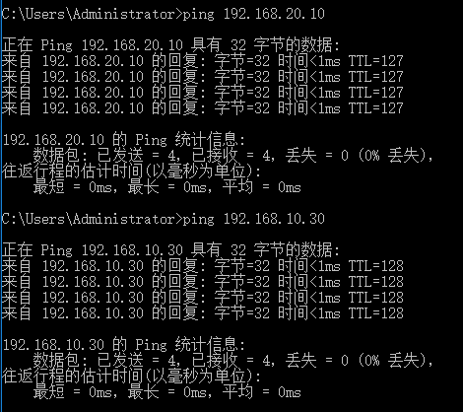

1. 能监控到PC1、PC2和PC3的包：

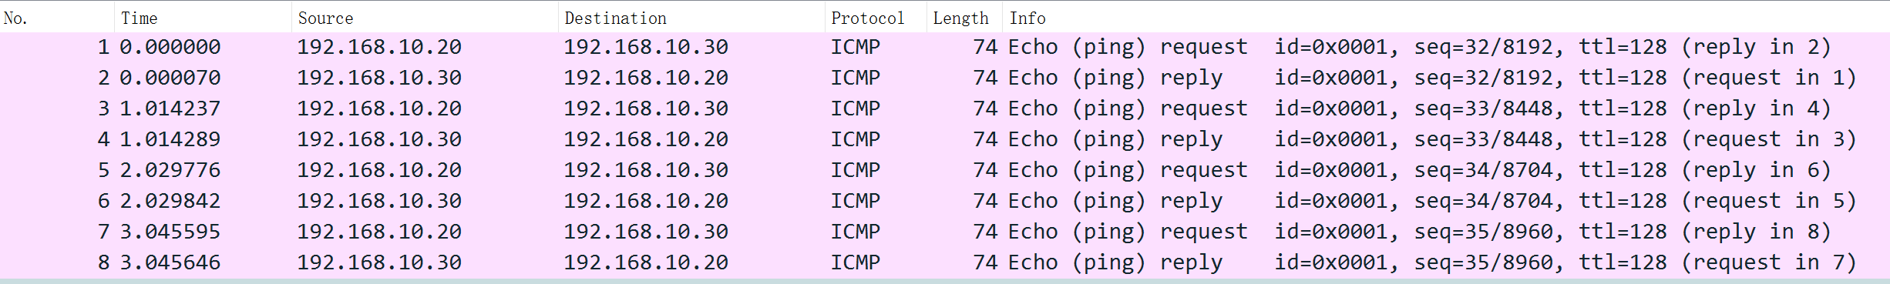

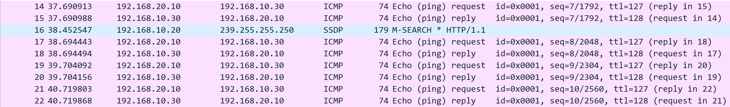

1. 此时三层交换机的路由表：

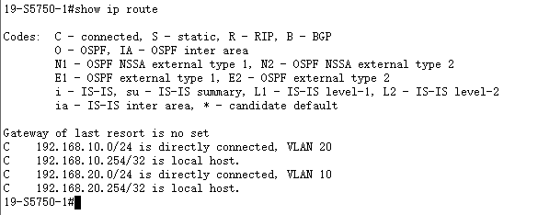

与步骤1 相比，出现了我们配置的路由信息。

1. 此时route print可以查看到实验设置的路由：

PC1

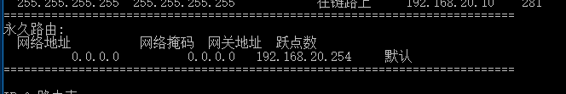

PC2

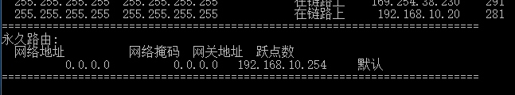

PC3

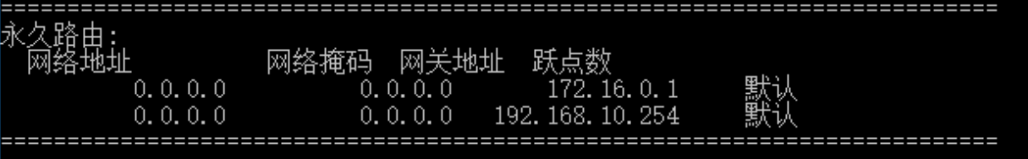

1. 结论：

通过VLAN对一个物理网络进行逻辑划分，不同的VLAN之间是无法直接访问的，必须通过三层的路由设备进行连接。三层交换机和路由器具有网络层功能，能够根据IP包头信息进行路由和转发，从而实现不同网段之间的访问。